12.6日今日动态

本周目标：

1.对生活中的声音有好奇心，乐于倾听各种声音，感受不同声音的存在。

2.在动手操作中感知声音的产生，尝试用多元的方式表达自己的发现。

**一、来园、区域游戏**

今天星期三，晴3°——17°

|  |  |
| --- | --- |
| 区域名 | 区域进区人员 |
| 建构区  （桌面、地面） | 地面：**邢锦、肖茗皓**  桌面：**黄铭宇、梁礼煊** |
| 图书区 | 无 |
| 娃娃家 | **衣佳欢、程梓轩、何安瑾、季千予** |
| 生活区 | **无** |
| 美工区 | **陈语垚、靳一哲、卢文汐** |
| 益智区 | **龚奕欣、李若伊、吴颀、张雨歆** |

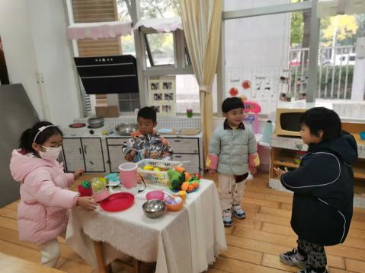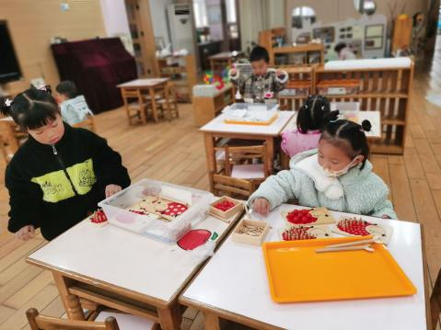

**二、数学：谁多谁少**

这是一节关于数量感知的数学活动。比较数量的方法主要有：重叠对应、一一对应比较、数出总数比较多少等等。对于小班的幼儿来说主要采用一一对应的方法来进行比较。本次活动中涉及的对应是并置对应中的一种，即把第一组物体排成横列，第二组物体一一对应分别摆在第一组物体的下方。同时多和少是相对的，需要在活动中引导幼儿感受到这一点，并尝试用语言讲述物体间的数量关系。

**卢文汐、衣佳欢、龚奕欣、肖茗皓、何安瑾、李若伊、陈语垚**能用一一对应的方法比较两组物体数量的多、少。

**卢文汐、程梓轩、季千予、衣佳欢、黄铭宇、邢锦、张雨歆、龚奕欣、梁礼煊、靳一哲、肖茗皓、何安瑾、李若伊、陈语垚**乐意参与比较多少的操作和游戏，尝试用简单的语言讲述物体的数量关系。

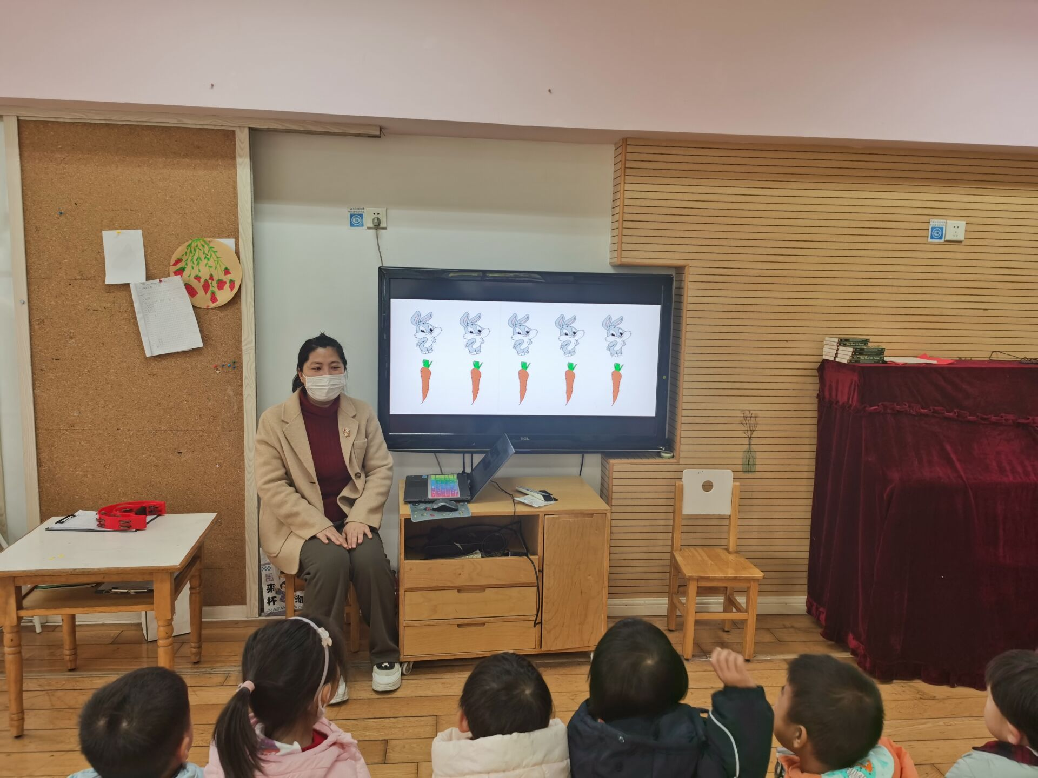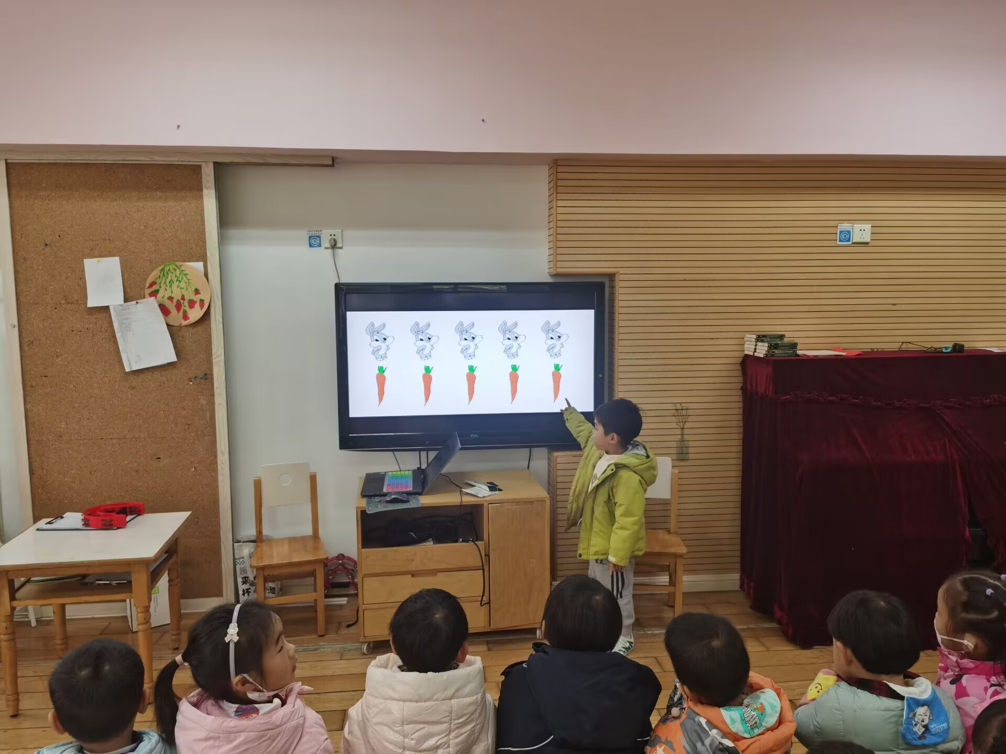

**三、友情提醒**

1.近期传染病感染率明显增多，呼吁大家在家多关注幼儿身体状况，做到早发现，不瞒报，早治疗;

2.近期气温下降，部分孩子脸部出现皴裂，有兴趣的家长可带一瓶香香放在教室，供幼儿涂抹。